Мастер-класс по изготовлению настольного театра «Колобок» на коктейльных трубочках.

Среди разнообразных форм обучения и воспитания детей в дошкольном возрасте особое место занимает театр и театрализованные игры, т. к. игра является основным видом деятельности детей дошкольного возраста. Театрализованная игра – один из самых доступных видов деятельности, который развивает воображение, самостоятельность, инициативность и т. д. На третьем-четвёртом году жизни дети способны самостоятельно инсценировать знакомые произведения и делают это с большим удовольствием. Я предлагаю вашему вниманию мастер-класс по изготовлению настольного театра на коктейльных трубочках и пластиковых крышках.

1.

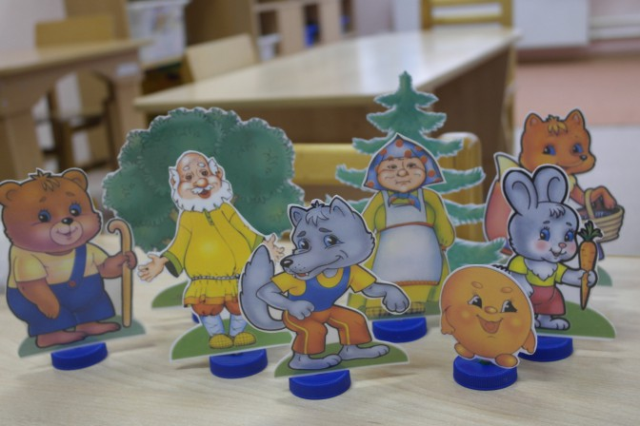

2. Для подставки понадобятся коктейльные трубочки из-под сока (они должны быть уже чем, те, которые будут крепиться к картинкам) и пластмассовые крышки. В крышках проделываем отверстия и закреплям, расплавив трубочки.

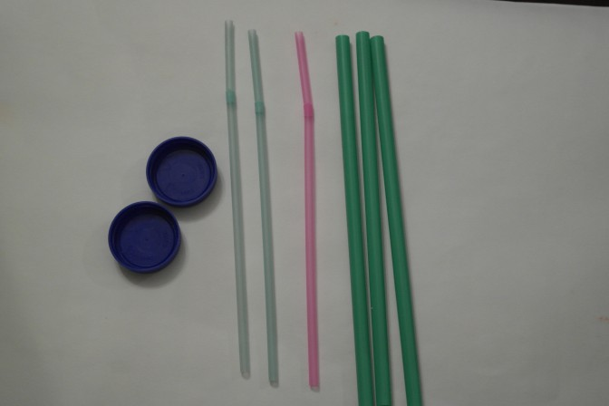

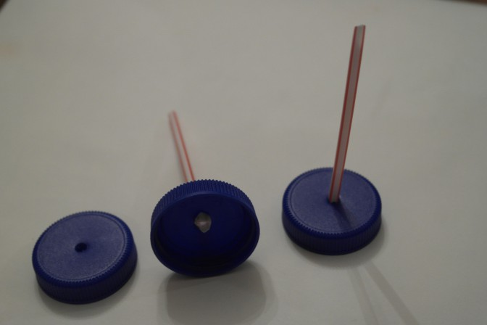

3. В интернете находим героев сказки, ламинируем.

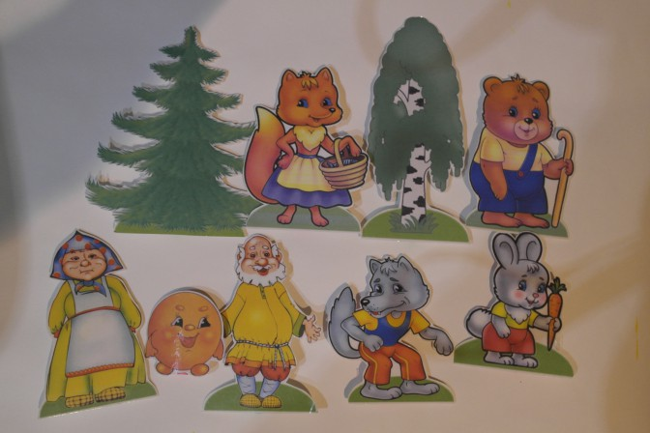

4. Прикрепляем трубочки.

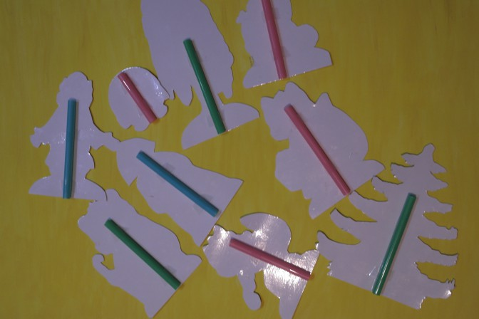

Готово! Можно играть и легко менять героев!

